Laporan Praktikum Kontrol Cerdas
Minggu ke-2
Nama | : Kevin Erfian Pratama Putra
NIM | : 224308086
Kelas | : TKA 7D
Akun Github (Tautan) | : https://github.com/KevinErfian88

- Judul Percobaan: Machine Learning With Control Systems
- Tujuan Percobaan:
Tujuan dari percobaan Deteksi Objek Sederhana dengan OpenCV adalah :
- Memahami dasar-dasar Machine Learning dalam sistem kendali.
- Mengimplementasikan model ML sederhana untuk klasifikasi objek.
- Menggunakan Scikit-learn untuk membuat model ML dasar.
- Mengintegrasikan model ML dengan Computer Vision untuk deteksi objek.
- Mengelola dataset dan melakukan pelatihan model sederhana.
- Landasan Teori:
Machine learning adalah salah satu bidang ilmu komputer yang memberikan kemampuan pembelajaran kepada komputer untuk mengetahui sesuatu tanpa pemograman yang jelas. Pada dasarnya machine learning adalah proses komputer untuk belajar dari data. Tanpa adanya data komputer tidak akan bisa belajar apa-apa. Semua pengetahuan machine learning pasti akan melibatkan data yang bisa saja sama, akan tetapi algoritma dan pendekatannya berbeda-beda untuk mendapatkan hasil yang optimal. Machine learning merupakan bidang studi yang didasari oleh gagasan bahwa mesin dapat belajar sendiri tanpa diprogram secara eksplisit. Data yang digunakan sistem untuk belajar disebut dataset, setiap contoh pelatihan disebut trainingset atau sampel. Semakin banyak data, semakin baik pembelajarannya (Hahn, 2019). Secara umum tipe belajar dari machine learning terbagi menjadi tiga metode yaitu Supervised Learning, Unsupervised Learning, dan Reinforcemen Learning.

- Supervised Learning
Supervised Learning adalah pembelajaran machine learning untuk menyelesaikan masalah rumit melalui training di dalam sistem saraf buatan menggunakan data yang sudah diberikan label. Label adalah tag dari data yang digunakan dalam model machine learning. Supervised lebih banyak digunakan dalam tugas klasifikasi dan regresi.
- Unsupervised Learning
Unsupervised Learning adalah pembelajaran machine learning dengan menggunakan pola data yang sebelumnya belum terlihat atau belum terpikirkan. Teknik ini digunakan untuk mengidentifikasi pola-pola tersembunyi dalam data input yang tidak berlabel dan mengolah informasi melalui karakteristik yang terdapat pada pola tersebut dan biasa digunakan dalam tugas clustering. Cara kerja clustering yaitu dengan cara mengelompokkan bentuk data/behavior datanya berdasarkan kemiripan dari data sedangkan demensionality reduction bertujuan untuk membuat data menjadi data yang dapat divisualisasikan.
- Reinforcemen Learning.
Reinforcemen Learning adalah pembelajaran machine learning yang mengumpulkan informasi dengan berinteraksi pada lingkungan dan dapat belajar dari kesalahan untuk mendapatkan balasan atau tanggapan balik positif maupun negatif untuk berkembang, biasanya digunakan pada logic game dan mobil otomatis.
Dalam mengimplementasikan kedua teknik diatas dalam pemrograman python maka diperlukan library Scikit-Learn. Scikit-Learn adalah library Python yang dikembangkan untuk memberikan kemudahan dalam pengkodean machine learning dalam Python, melalui “API” yang dikembangkan oleh beberapa kontibutor dari berbagai negara yang mana biasanya digunakan pada dunia industri dan dunia akademisi (Pedregosa dan Varoquaux, Ga’el, 2011). Bisa dikatakan bahwa library scikit-learn ini sudah termasuk performa yang optimazed karena library ini dirancang di atas modul NumPy (Numerical Python) dan SciPy (Sientific Python), sehingga perhitungan di dalamnya menjadi lebih efisien . Namun tedapat kelemahan pada library ini yaitu scikit-learn tidak dianjurkan untuk dipergunakan pada desain data yang lebih besar.
K-Nearest Neighbor (KNN) adalah sebuah metode untuk mengklasifikasikan objek berdasarkan data pembelajaran yang jaraknya paling dekat dengan objek tersebut (Widiarsana 2011). Tujuan dari algoritma KNN adalah untuk mengklasifikasikan objek baru berdasarkan data pembelajaran yang ada. KNN merupakan jenis yang paling dasar dari based learning. Algoritma KNN adalah penyelesaian masalah berdasarkan kasus, menghitung kedekatan antara kasus baru dengan kasus lama berdasarkan pada bobot dari beberapa fitur yang memiliki kesamaan (Kusrini 2009).
- Analisis dan Diskusi:
- Analisis
Percobaan praktikum pada minggu kedua ini adalah mendeteksi objek berwarna menggunakan kamera dengan Support Vector Machine (SVM). Data dari warna tersebut adalah RGB dan nama warna. Kemudian, data akan diolah dengan LabelEncoder untuk mengkonversi label teks menjadi angka sehingga serasi dengan model SVM. Untuk fitur RGB ini menggunakan StandardScaler untuk meningkatkan akurasi model yang dilatih dengan menggunakan SVM dengan kernel RBF (Radial Basis Function) yang mana dipilih karena kemampuan dalam menangani distribusi data non-linear (warna dalam RGB). Data dibagi menjadi training dan testing menggunakan train_test_split. Akurasi model akan diuji pada data testing dan hasilnya akan ditampilkan pada terminal VSCode. Selanjutnya, pada bagian real time color detection, program menggunakan OpenCV untuk mengakses kamera dan menggambil dua ROI (Region of Interest) pada layar yaitu, satu sisi sebelah kiri dan satu sisi sebalah kanan. Kemudian, rata-rata warna dalam ROI dihitung untuk prediksi oleh model SVM dan prediksi ini akan dibandingkan dengan warna yang terdekat pada dataset untuk menghitung akurasi secara running accuracy berdasarkan 50 prediksi terakhir. Dan hasilnya akan ditampingkan pada frame layar kamera dengan bounding box dan teks yang akan menunjukkan nawa warna serta tingkat keakurasian warna yang terdeteksi.
- Diskusi
Pada program yang dipakai ini memanfaatkan SVM dengan kernel RBF untuk mengklasifikasikan warna berdasarkan warna RGB. Penggunan StandarScaler untuk membantu model berkonversi lebih cepat dan memberikan hasil yang akurat. Kernel RBF mampu menangani distribusi warna yang kompleks pada RGB, sehingga hasilnya lebih akurat dalam pengklasifikasian warna. Selain itu, dengan hyperparameter berupa C=10 digunakan untuk mengontrol regulasi dan memberikan keseimbangan yang baik. Kemudian, untuk penggunaan ROI memungkinkan deteksi warna pada dua titik berbeda pada simultan, dan perhitungan running accuracy memberikan evaluasi secara lebih akurat dan dinamis, serta stabil. Namun, model ini akan lebih rentan terhadap perubahan cahaya dan kualitas kamera. Akurasi prediksi warna dapat terpengaruh oleh pencahayaan lingkungan yang tidak konsisten. Oleh karena itu, preprocessing tambahan dapat membantu meningkatkan akurasi diberbagai kondisi pencahayaan. Secara keseluruhan, program ini menunjukkan implementasi color detection dengan SVM dan OpenCV.
- Assignment:
Program ini dirancang untuk mendeteksi warna menggunakan algoritma Support Vector Machine (SVM) berbasis nilai RGB. Dataset warna dalam format CSV dibaca menggunakan pd.read_csv() dan disimpan dalam variabel color_data. Dari dataset ini, nilai RGB disimpan dalam variabel X, sementara label warna asli disimpan dalam y. Karena label masih berupa teks, program menggunakan LabelEncoder untuk mengubahnya menjadi bentuk numerik. Agar model bekerja optimal, fitur RGB dinormalisasi menggunakan StandardScaler sehingga setiap fitur memiliki skala yang seimbang. Data kemudian dipisahkan menjadi data latih dan data uji dengan train_test_split(). Model SVM dibuat dengan kernel RBF dan parameter C=10 serta gamma=scale, lalu dilatih dengan data latih. Setelah itu, hasil prediksi diuji menggunakan data uji untuk mengevaluasi akurasi awal model.
Dalam praktikum ini yang dilakukan adalah memodifikasi kode program menggunakan SVM (Support Vector Machine) dengan penambahan fitur untuk mendeteksi lebih dari satu warna. Dimulai dengan mengubah data mentah dari file CSV menjadi format yang dapat digunakan untuk melatih model Machine Learning untuk mengklasifikasi warna. Selanjutnya, menginisialisasi model SVM dilatih untuk membuat prediksi pada data pengujian, menghitung akurasi dan mencetak hasilnya dengan kode program svm_model = SVC. Lalu, dilakukan penambahan fitur untuk mendeteksi lebih dari satu warna dan menggunakan bounding box menggunakan kode cv2.rectangle(), serta menghitung dan menampilkan
akurasi secara real-time menggunakan kode accuracy_score. Dengan
menggunakan model SVM dan penambahan fitur bounding box untuk
mendeteksi lebih dari satu warna secara real-time, sistem menjadi lebih efektif dalam akurasi yang tinggi, dan memiliki kemampuan generalisasi yang baik dengan jumlah sampel terbatas. Namun, terdapat kekurangan seperti kesulitan dalam interpretasi model, sensitivitas terhadap parameter (pencahayaan, kamera laptop, versi aplikasi yang digunakan untuk
membuat program), ketidakcocokan untuk dataset yang sangat besar, dan
kesulitan dalam menangani data percobaan.

- Data dan Output Hasil Pengamatan:
No | Kondisi | Hasil Percobaan | Output
1. | Warna Dasar RGB | 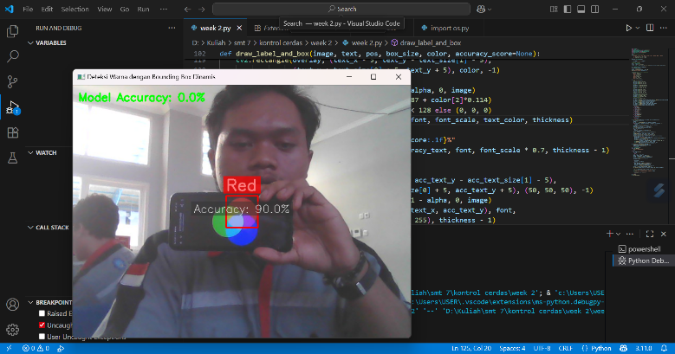  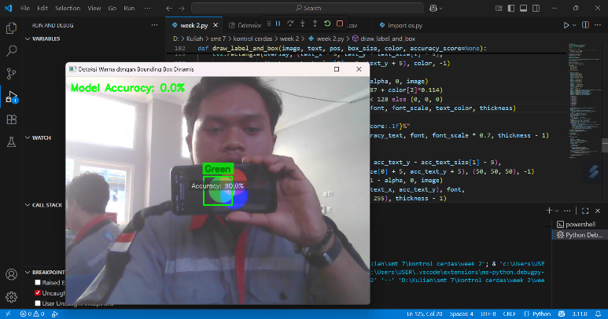  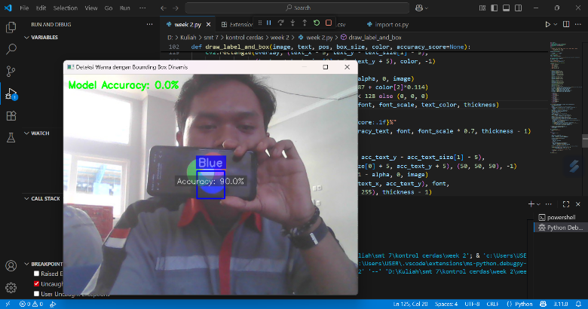 | Warna dasar RGB adalah warna solid  terdeteksi dengan akurasi  90% dan warna merah, hijau dan biru  adalah warna utama dengan nilai 255 disalah satu warnanya
2. | Warna Cyan | 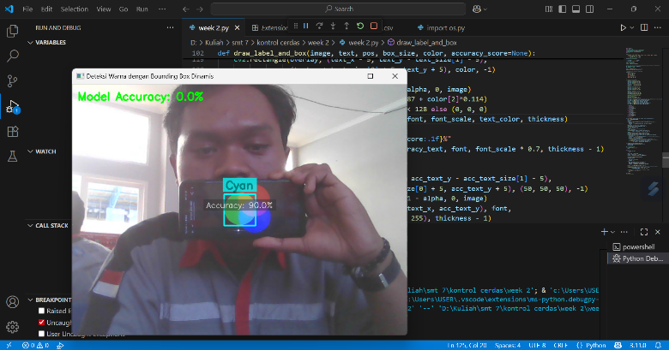 | Warna Cyan adalah warna gabungan dari hijau dan biru  terdeteksi dengan akurasi  90% dan warna hijau dan biru  adalah warna campuran dengan nilai 255 disetiap warnanya
3. | Warna Putih | 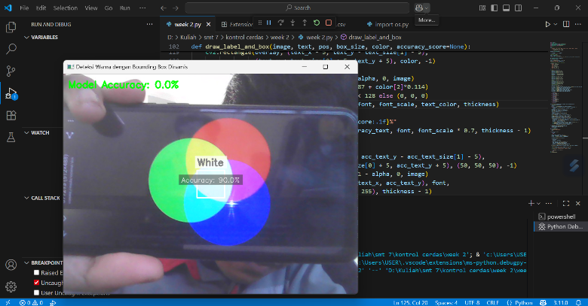 | Warna dasar putih adalah warna campuran dari RGB  terdeteksi dengan akurasi  90% dan warna merah, hijau dan biru  adalah warna campuran untuk menghasilkan warana putih dengan nilai 255 disetiap warnanya

- Kesimpulan:
Berdasarkan praktikum dan analisis yang telah dilakukan, maka dapat ditarik kesimpulan yaitu:
- Metode yang digunakan dalam praktikum ini adalah untuk mendeteksi warna objek menggunakan metode Machine Learning dengan menggunakan software Visual Studio Code.
- Metode Machine Learning mampu secara otomatis menemukan pola dalam data, beradaptasi terhadap perubahan, dan meningkatkan akurasi prediksi tanpa memerlukan aturan eksplisit yang ditentukan secara manual.
- Tantangan dan kekurangan metode Machine Learning dapat diatasi dengan menggunakan dataset yang berkualitas, teknik optimasi model yang efisien, hardware dapat performa tinggi, serta validasi dan verifikasi yang ketat untuk meningkatkan akurasi, efisiensi,dan keandalan sistem.
- Saran:
Untuk meningkatkan akurasi yang tepat, terdapat beberapa hal yang dapat dilakukan yaitu di antaranya, menggunakan color correction pada tahap processing. Kemudian, agar agar model lebih adaptif terhadap perubahan pencahayaan dengan menambahkan adaptive thresholding. Selain itu, perluas dataset warna dengan lebih banyak variasi untuk meningkatkan kemampuan generalisasi model dalam mengenali warna lebih akurat.
- Daftar Pustaka:
D Aisah, I. S., Irawan, B., & Suprapti, T. (2023). ALGORITMA SUPPORT VECTOR MACHINE (SVM) UNTUK ANALISIS SENTIMEN ULASAN APLIKASI AL QUR’AN DIGITAL. 7(6).
Dosari, F. H. M. A., & Abouellail, S. I. A. D. (2023). Artificial Intelligence (AI) Techniques for Intelligent Control Systems in Mechanical Engineering. American Journal of Smart Technology and Solutions, 2(2), 55–64.
https://doi.org/10.54536/ajsts.v2i2.2188
Fahmi, M. N. (2023). Implementasi Mechine Learning menggunakan Python Library: Scikit-Learn (Supervised dan Unsupervised Learning). Sains Data Jurnal Studi Matematika dan Teknologi, 1(2), 87–96.
https://doi.org/10.52620/sainsdata.v1i2.31
Institut Teknologi Nasional. (nd). LANDASAN TEORI. Di LANDASAN TEORI. https://eprints.itenas.ac.id/1304/4/05.pdf

